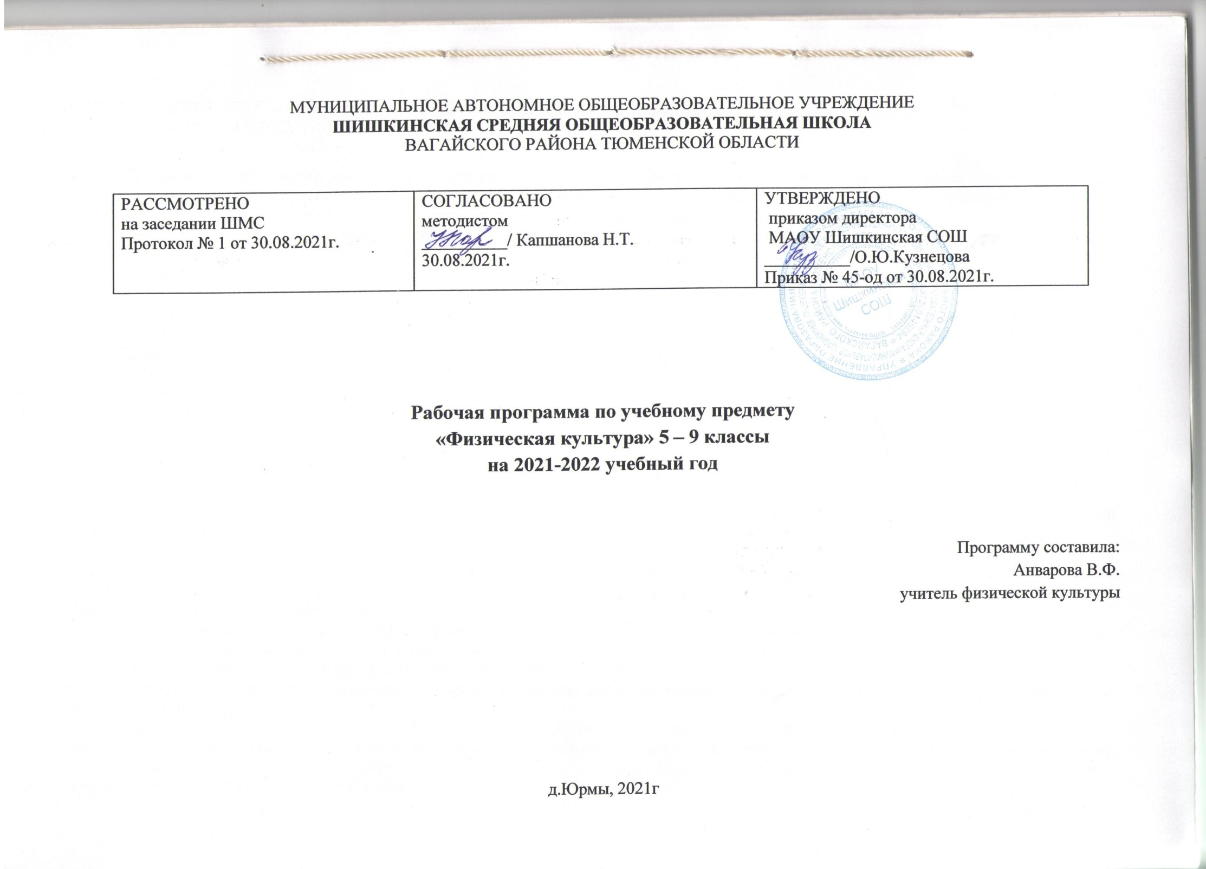1. Планируемый результат освоения курса физическая культура
Требования к результатам изучения учебного предмета выполняют двоякую функцию. Они, с одной стороны, предназначены для оценки успешности овладения программным содержанием, а с другой стороны, устанавливают минимальное содержание образования, которое в обязательном порядке должно быть освоено каждым ребенком, оканчивающим основную школу.
Результаты освоения программного материала по предмету «Физическая культура» в основной школе оцениваются по трем базовым уровням, исходя из принципа «общее - частное - конкретное», и представлены соответственно метапредметными, предметными и личностными результатами.
Метапредметные результаты характеризуют уровень сформированности качественных универсальных способностей учащихся, проявляющихся в активном применении знаний и умений в познавательной и предметно-практической деятельности. Приобретенные на базе освоения содержания предмета «Физическая культура», в единстве с освоением программного материала других образовательных дисциплин, универсальные способности потребуются как в рамках образовательного процесса (умение учиться), так и в реальной повседневной жизни учащихся.
- владение способами организации и проведения разнообразных форм занятий физической культурой, их планирования и содержательного наполнения;
- владение широким арсеналом двигательных действий и физических упражнений из базовых видов спорта и оздоровительной физической культуры, активное их использование в самостоятельно организуемой спортивно-оздоровительной и физкультурно-оздоровительной деятельности;
- владение способами наблюдения за показателями индивидуального здоровья, физического развития и физической подготовленности, использование этих показателей в организации и проведении самостоятельных форм занятий физической культурой.
Предметные результаты характеризуют опыт учащихся в творческой двигательной деятельности, который приобретается и закрепляется в процессе освоения учебного предмета «Физическая культура». Приобретаемый опыт проявляется в знаниях и способах двигательной деятельности, умениях творчески их 'применять при решении практических задач, связанных с организацией и проведением самостоятельных занятий физической культурой..
- формирование первоначальных представлений о значении физической культуры для укрепления здоровья человека(физического, социального и психологического), о ее позитивном влиянии на развитие человека (физическое, интеллектуальное, эмоциональное, социальное), о физической культуре и здоровье как фактах успешной учебы и социализации;
- овладение умениями организовать здоровьесберегающую жизнедеятельность (режим дня, утренняя зарядка, оздоровительные мероприятия, подвижные игры и т.д);
- формирование навыков систематического наблюдения за своим физическим состоянием, величиной физических нагрузок, данных мониторинга здоровья (рост, масса тела и др.), показателей развития основных физических качеств (силы, быстроты, выносливости, координации, гибкости), в том числе подготовка к выполнению нормативов Всероссийского физкультурно-спортивного комплекса «Готов к труду и обороне» (ГТО). (в ред. Приказа Минобрнауки России от 29.12.2014 №1643)
Личностные результаты отражаются в индивидуальных качественных свойствах учащихся, которые приобретаются в процессе освоения учебного предмета «Физическая культура». Эти качественные свойства проявляются прежде всего в положительном отношении учащихся к занятиям двигательной (физкультурной) деятельностью, накоплении необходимых знаний, а также в умении использовать ценности физической культуры для удовлетворения индивидуальных интересов и потребностей, достижения личностно значимых результатов в физическом совершенстве.
- владение навыками выполнения жизненно важных двигательных умений (ходьба, бег, прыжки, лазанья и др.) различными способами, в различных изменяющихся внешних условиях;
- владение навыками выполнения разнообразных физических упражнений различной функциональной направленности, технических действий базовых видов спорта, а также применения их в игровой и соревновательной деятельности;
- умение максимально проявлять физические способности (качества) при выполнении тестовых упражнений по физической культуре.
2. Содержание учебного курса физическая культура
Физическая культура как область знаний.
История и современное развитие физической культуры.

Олимпийские игры древности.Возрождение Олимпийских игр и олимпийского движения. Олимпийское движение в России. Современные Олимпийские игры. Физическая культура в современном обществе. Организация и проведение пеших туристических походов. Требования техники безопасности и бережного отношения к природе.
Современное представление о физической культуре.
Физическое развитие человека. Физическая подготовка, ее связь с укреплением здоровья, развитием физических качеств. Организация и планирование самостоятельных занятий по развитию физических качеств. Техника движений и ее основные показатели. Спорт и спортивная подготовка. Всероссийский физкультурно-спортивный комплекс «Готов к труду и обороне».
Физическая культура человека
Здоровье и здоровый образ жизни. Коррекция осанки и телосложения. Контроль и наблюдение за состоянием здоровья, физическим развитием и физической подготовленностью. Требования безопасности и первая помощь при травмах во время занятий физической культурой и спортом. Способы двигательной (физкультурной) деятельности
Организация и проведение самостоятельных занятий физической культурой
Подготовка к занятиям физической культурой (выбор мест занятий, инвентаря и одежды, планирование занятий с разной функциональной направленностью). Подбор упражнений и составление индивидуальных комплексов для утренней зарядки, физкультминуток, физкультпауз, коррекции осанки и телосложения. Составление планов и самостоятельное проведение занятий спортивной подготовкой, прикладной физической подготовкой с учетом индивидуальных показаний здоровья и физического развития. Организация досуга средствами физической культуры.
Оценка эффективности занятий физической культурой
Самонаблюдение и самоконтроль. Оценка эффективности занятий. Оценка техники осваиваемых упражнений, способы выявления и устранения технических ошибок. Измерение резервов организма (с помощью простейших функциональных проб). Физическое совершенствование
Физкультурно-оздоровительная деятельность
Комплексы упражнений для оздоровительных форм занятий физической культурой. Комплексы упражнений современных оздоровительных систем физического воспитания, ориентированных на повышение функциональных возможностей организма, развитие основных физических качеств. Индивидуальные комплексы адаптивной физической культуры (при нарушении опорно-двигательного аппарата, центральной нервной системы, дыхания и кровообращения, при близорукости).
Спортивно-оздоровительная деятельность
Гимнастика с основами акробатики(18ч): организующие команды и приемы. Акробатические упражнения и комбинации. Гимнастические упражнения и комбинации на спортивных снарядах (опорные прыжки, упражнения на гимнастическом бревне (девочки), упражнения на перекладине (мальчики), упражнения и комбинации на гимнастических брусьях, упражнения на параллельных брусьях (мальчики), упражнения на разновысоких брусьях (девочки). Ритмическая гимнастика с элементами хореографии (девочки).
Легкая атлетика (21ч): беговые упражнения. Прыжковые упражнения. Упражнения в метании малого мяча.
Спортивные игры (32ч): технико-тактические действия и приемы игры в волейбол, баскетбол. Правила спортивных игр. Игры по правилам. Национальные виды спорта: технико-тактические действия и правила.
Лыжные гонки(18ч): передвижение на лыжах разными способами. Подъемы, спуски, повороты, торможения.
Прикладно-ориентированная физкультурная деятельность, кроссовая подготовка (13ч). Прикладная физическая подготовка: ходьба, бег и прыжки, выполняемые разными способами в разных условиях; лазание, перелезание, ползание; метание малого мяча по движущейся мишени; преодоление препятствий разной сложности; передвижение в висах и упорах. Полосы препятствий, включающие разнообразные прикладные упражнения. Общефизическая подготовка. Упражнения, ориентированные на развитие основных физических качеств (силы, быстроты, выносливости, координации, гибкости, ловкости). Специальная физическая подготовка. Упражнения, ориентированные на развитие специальных физических качеств, определяемых базовым видом спорта (гимнастика с основами акробатики, легкая атлетика, лыжные гонки, плавание, спортивные игры).

Тематическое планирование по учебному курсу физическая культура 5 класс

№ пп | Количество часов |  | Тема, содержание урока
Легкая атлетика / 16 часов
1 | 1 | Техника безопасности на уроках л/атлетики.  Повторение строевых упражнений по программе 4 кл.  Медленный бег. Общеразвивающие упражнения. Спец. Беговые и прыжковые упражнения.  Низкий старт и старт разг.
2 | 1 | Повторение строевых упражнений по программе 4 кл  Медленный бег. Общеразвивающие упражнениям  Бег 30 м. История ГТО.
3 | 1 | Повторение строевых упражнений по программе 4 кл Медленный бег. Общеразвивающие упражнения  Бег (60 м) с низкого старта
4 | 1 | Повторение строевых упражнений по программе 4 кл Медленный бег. Общеразвивающие упражнения. Бег (60 м) с низкого старта. Подтягивание на результат (ГТО)
5 | 1 | Повторение строевых упражнений по программе 4 кл Медленный бег. Общеразвивающие упражнения. Бег 60 м на результат (ГТО)
6 | 1 |  | Повторение строевых упражнений по программе 4 кл Медленный бег. Общеразвивающие упражнения. Наклон вперед из положения сидя на результат (ГТО)
7 | 1 |  | Повторение строевых упражнений по программе 4 кл Медленный бег. Общеразвивающие упражнения Спец. Беговые и прыжковые упражнения  Прыжки в длину с места на результат (ГТО)
8 | 1 |  | Повторение строевых упражнений по программе 4 кл Медленный бег. Общеразвивающие упражнения Спец. Беговые и прыжковые упражнения  Метание мяча 150 гр с разбега
9 | 1 |  | Повторение строевых упражнений по программе 4 кл Медленный бег. Общеразвивающие упражнения Спец. Беговые и прыжковые упражнения  Метание мяча 150 гр с разбега
10 | 1 |  | Повторение строевых упражнений по программе 4 кл Медленный бег. Общеразвивающие упражнения Спец. Беговые и прыжковые упражнения  Бег (60 м) с низкого старта
11 | 1 |  | Повторение строевых упражнений по программе 4 кл Медленный бег. Общеразвивающие упражнения Спец. Беговые и прыжковые упражнения  Прыжки в длину с разбега
12 | 1 |  | Повторение строевых упражнений по программе 4 кл Медленный бег. Общеразвивающие упражнения Спец. Беговые и прыжковые упражнения  Прыжки в длину с разбега
13 | 1 |  | Повторение строевых упражнений по программе 4 кл Медленный бег. Общеразвивающие упражнения Спец. Беговые и прыжковые упражнения  Метание мяча 150 гр с разбега
14 | 1 |  | Повторение строевых упражнений по программе 4 кл Медленный бег. Общеразвивающие упражнения Спец. Беговые и прыжковые упражнения  Метание мяча 150 гр с разбега
15 | 1 |  | Повторение строевых упражнений по программе 4 кл Медленный бег. Общеразвивающие упражнения Спец. Беговые и прыжковые упражнения. Бег 1 км. на результат (ГТО)
16 | 1 |  | Повторение строевых упражнений по программе 4 кл Медленный бег. Общеразвивающие упражнения Спец. Беговые и прыжковые упражнения. Бег 1 км.
Гимнастика с элементами акробатики / 15 часов
17 | 1 |  | ТБ на уроках гимнастики. Строевые упражнения.  Повороты на месте. Упражнения на гибкость. Поднимание туловища (ГТО)
18 | 1 |  | Строевые упражнения. Повороты на месте. Упражнения на гибкость. Акробатика.
19 | 1 |  | Перестроения. О.Р.У. в парах. Акробатика. Развитие силовых качеств. Развитие скор.-силовых качеств.
20 | 1 |  | О.Р.У. на месте. Опорные прыжки. Развитие силовых качеств.
21 | 1 |  | О.Р.У. с гимнастической палкой. Опорные прыжки. Метание мяча 1 кг.
22 | 1 |  | О.Р.У. с гимнастической палкой. Опорные прыжки. Развитие силовых качеств.
23 | 1 |  | Строевые упражнения. Повороты на месте. О.Р.У. на месте. Упражнения в равновесии. Развитие силовых качеств. Подтягивание на перекладине (ГТО)
24 | 1 |  | О.Р.У. на месте. Упражнения на гибкость. Упражнения в равновесии.
25 | 1 |  | Перестроения. О.Р.У. с гимнастической палкой. Упражнения в равновесии. Развитие силовых качеств. Развитие скор.-силовых качеств.
26 | 1 |  | О.Р.У. с гимнастической палкой. Упражнения в висах и упорах. Метание мяча 1 кг.
27 | 1 |  | О.Р.У. с гимнастической палкой. О.Р.У. в парах. Упражнения в висах и упорах. Развитие силовых качеств.
28 | 1 |  | О.Р.У. с гимнастической палкой. Упражнения на гибкость. Лазание по канату. Развитие скор.-силовых качеств.
29 | 1 |  | О.Р.У. Строевые упражнения. Повороты на месте. Лазание по канату. Развитие скор.-силовых качеств. Метание мяча 1 кг.
30 | 1 |  | О.Р.У. Перестроения. Лазание по канату. Развитие силовых качеств.
31 | 1 |  | О.Р.У. Упражнения на гибкость. Лазание по канату. Развитие скор.-силовых качеств.
Лыжная подготовка /13 часов
32 | 1 |  | ТБ на уроках л/подготовки. Попеременно 2-х шажный ход.
33 | 1 |  | Попеременно 2-х шажный ход. Свободное катание до 2 км.
34 | 1 |  | Попеременно 2-х шажный ход. Одновременно 2-х шажный ход.
35 | 1 |  | Подъем полуелочкой. Свободное катание до 2 км.
36 | 1 |  | Одновременно 2-х шажный ход. Подъем полуелочкой. Развитие выносливости на дистанции до 2,5 км.
37 | 1 |  | Одновременно 2-х шажный ход. Повороты переступанием.
38 | 1 |  | Повороты переступанием. Свободное катание до 2 км.
39 | 1 |  | Попеременно 2-х шажный ход. Развитие выносливости на дистанции до 2,5 км.
40 | 1 |  | Попеременно 2-х шажный ход. Свободное катание до 2 км.
41 | 1 |  | Одновременно 2-х шажный ход.
42 | 1 |  | Свободное катание до 2 км. Развитие выносливости на дистанции до 2,5 км.
43 | 1 |  | Лыжные гонки 2 км. (ГТО)
44 | 1 |  | Свободное катание до 2 км. Бег по лыжне на время (1 км).
Спортивные игры / 10 часов
45 | 1 |  | ТБ на уроках по баскетболу.  Строевые упражнения. Повороты, перестроения. О.Р.У. Ведение мяча прав., лев. Руками. Уч. Игра.
46 | 1 |  | Строевые упражнения. Повороты, перестроения. О.Р.У. Ведение мяча с изменением направления. Эстафеты.
47 | 1 |  | Строевые упражнения. Повороты, перестроения. О.Р.У. Ведение мяча в низ. И выс. Стойке. Уч. Игра.
48 | 1 |  | Строевые упражнения. Повороты, перестроения. О.Р.У. Передача мяча, броски в кольцо. Эстафеты с элементами баскет.
49 | 1 |  | Строевые упражнения. Повороты, перестроения. О.Р.У. Передача мяча, броски в кольцо. Учебная игра.
50 | 1 |  | Строевые упражнения. Повороты, перестроения. О.Р.У. Передача мяча, броски в кольцо. Эстафеты с элементами баскет.
51 | 1 |  | Строевые упражнения. Повороты, перестроения. О.Р.У. Передача мяча, броски в кольцо. Уч. Игра.
52 | 1 |  | Строевые упражнения. Повороты, перестроения. О.Р.У. Передача мяча, броски в кольцо. Эстафеты с элементами баскет.
53 | 1 |  | Строевые упражнения. Повороты, перестроения. О.Р.У. Передача мяча, броски в кольцо. Уч. Игра.
54 | 1 |  | Строевые упражнения. Повороты, перестроения. О.Р.У. Передача мяча, броски в кольцо. Эстафеты с элементами баскетб.
Легкая атлетика / 14 часов
55 | 1 |  | ТБ на уроках л/атлетики.  Строевые упражнения. Повороты, перестроения. О.Р.У. Спец. Упражнения беговые, прыжковые. Прыжки в высоту. Теория Олимпийские чемпионы по летним видам спорта.
56 | 1 |  | Строевые упражнения. Повороты, перестроения. О.Р.У. Спец. Упражнения беговые, прыжковые. Прыжки в высоту.
57 | 1 |  | Строевые упражнения. Повороты, перестроения. О.Р.У. Спец. Упражнения беговые, прыжковые. Прыжки в высоту.
58 | 1 |  | Строевые упражнения. Повороты, перестроения. О.Р.У. Спец. Упражнения беговые, прыжковые. Бег 60 м. Развитие выносливости.
59 | 1 |  | Строевые упражнения. Повороты, перестроения. О.Р.У. Бег 60 м результат (ГТО)
60 | 1 |  | Строевые упражнения. Повороты, перестроения. О.Р.У. Спец. Упражнения беговые, прыжковые. Бег 60 м.
61 | 1 |  | Строевые упражнения. Повороты, перестроения. О.Р.У. Спец. Упражнения беговые, прыжковые. Метание мяча 150 гр. на дальность на результат (ГТО)
62 | 1 |  | Строевые упражнения. Повороты, перестроения. О.Р.У. Спец. Упражнения беговые, прыжковые. Метание мяча 150 гр. Развитие выносливости.
63 | 1 |  | Строевые упражнения. Повороты, перестроения. О.Р.У. Спец. Упражнения беговые, прыжковые. Метание мяча 150 гр.
64 | 1 |  | Строевые упражнения. Повороты, перестроения. О.Р.У. Спец. Упражнения беговые, прыжковые. Прыжки в длину с разбега.
65 | 1 |  | Строевые упражнения. Повороты, перестроения. О.Р.У. Спец. Упражнения беговые, прыжковые. Прыжки в длину с разбега на результат (ГТО)
66 | 1 |  | Строевые упражнения. Повороты, перестроения. О.Р.У. Спец. Упражнения беговые, прыжковые. Прыжки в длину с разбега.
67 | 1 |  | Строевые упражнения. Повороты, перестроения. О.Р.У. Спец. Упражнения беговые, прыжковые. Развитие выносливости.
68 | 1 |  | Строевые упражнения. Повороты, перестроения. О.Р.У. Спец. Упражнения беговые, прыжковые. Развитие выносливости.

